Всероссийская олимпиада школьников
МХК (искусство)
Школьный этап
2022-2023 учебный год
11 класс
1. Даны 4 изображения памятников искусства
а) Для каждого из этих произведений укажите в таблице:
- названия произведений искусства,
- к какой стране или культуре они относятся,
- время их создания,
- их местонахождение в настоящее время
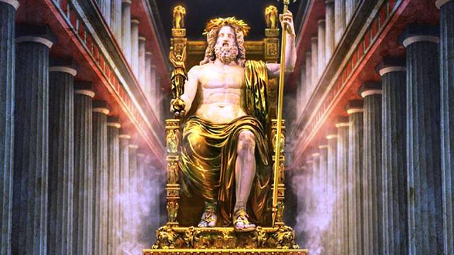№1 | 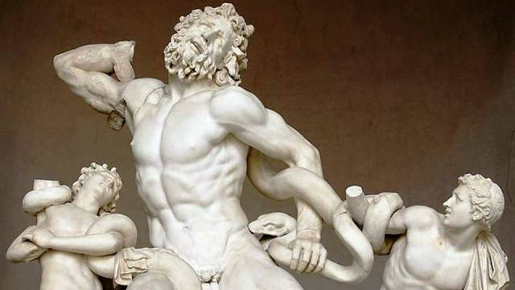 №2
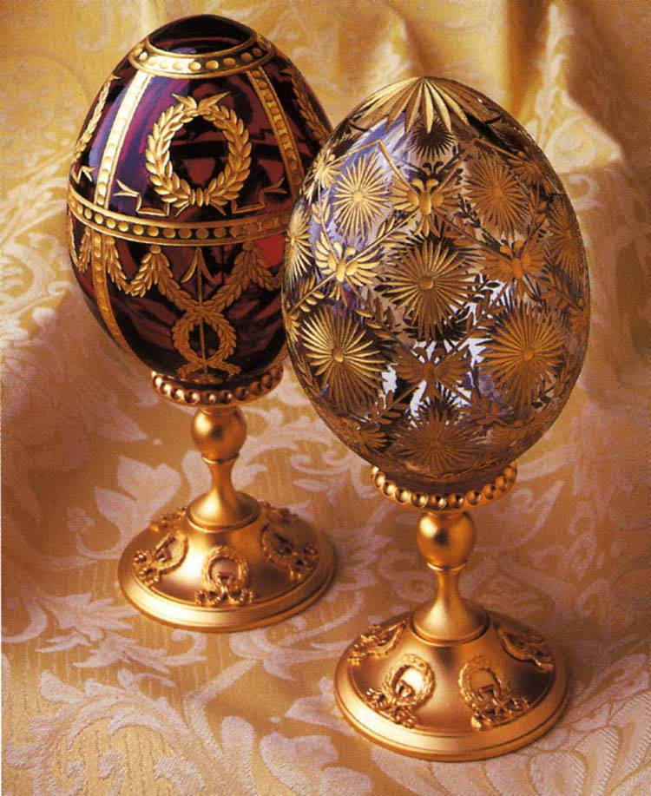 №3 | 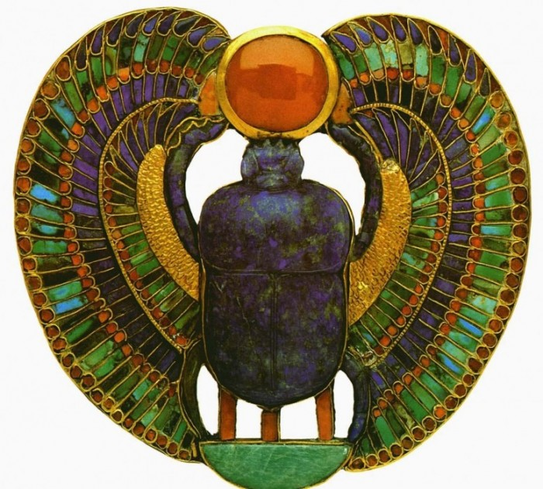№4
б) Дополнительно укажите известных вам авторов-создателей этих произведений искусства
Таблица для ответов
№ п/п | Произведение | Вид искусства | Страна | Век или эпоха | Местонахождение
1
2
3
4
Максимум за выполнение задания 22 балла
2.Прочитайте текст:
Прошли три залы. Вступивши в четвертую, он невольно подошел к висевшей на стене картине. Это была пречистая дева с младенцем на руках. «Что за картина! – рассуждал он, - вот, кажется, говорит! Кажется, живая! А дитя святое! И ручки прижало! И усмехается, бедное! А краски! Боже ты мой, какие краски! Тут вохры, я думаю и на копейку не пошло, все ярь да бакан, а голубая так и горит! Важная работа! Должно быть грунт наведен блейвасом.
Определите по тексту и запишите в таблицу:
- название литературного произведения, из которого взят отрывок;
- автора этого произведения;
- к культуре какого народа произведение принадлежит?
- век или эпоху, когда оно было написано.
- вид искусства, о котором говорится в тексте по перечисленным приметам.
Таблица для ответов
Литературное произведение откуда взят отрывок | Автор | К культуре какого народа принадлежит произведение | Век или эпоха создания | Определите вид и жанр искусства о котором говорится в тексте
Максимум 5 баллов
3.Прослушайте 6 фрагментов музыкальных произведений. Определите жанровую принадлежность каждого из них.
а) Заполните таблицу, указывая для каждого жанра номер звучащего фрагмента. Назовите автора и/или название произведения, звучавшего в каждом фрагменте.
Музыкальные жанры | Номер звучащего фрагмента | Автор/ название фрагмента
Романс
Симфония
Опера
концерт
Балет
Песня
б)Напишите 10 определений и/или образных характеристик к музыкальному фрагменту №1.
Максимум 14 баллов
4. Прочитайте стихотворение:
Весь город в плавных разворотах,
И лишь подчеркивает даль
В проспектах, арках и воротах
Классическая вертикаль,
И все дворцы, ограды, зданья,
И эти львы, и этот конь
Видны, как бы для любованья
Поставленные на ладонь…
Ответьте на вопросы по тексту:
Вопросы | Ответы
- О каком городе идет речь?
- Назовите стиль и период расцвета этого города
- Какие черты воспетого поэтом города в данном стихотворении могут свидетельствовать о его принадлежности к архитектуре этого стиля?
Максимум 3 балла

- Проанализируйте фотографии архитектурных памятников, определите к какому стилю относится каждый из них, укажите название стиля для каждого памятника в таблицу.
Стили: готика, романский, античность, классицизм, рококо, барокко, модерн, хай-тек, ампир
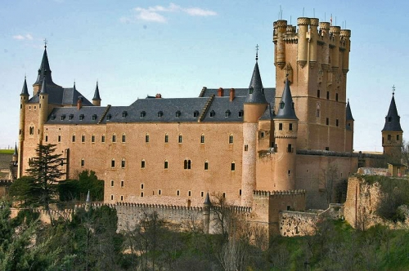 А | 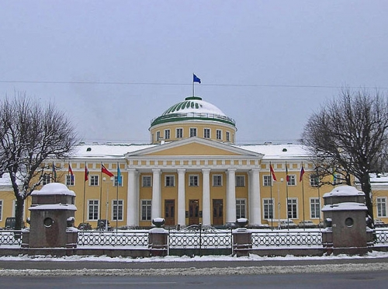 Б
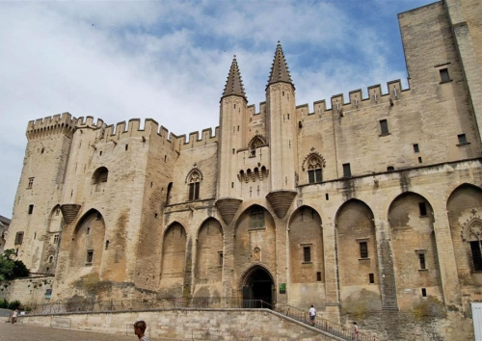 В | 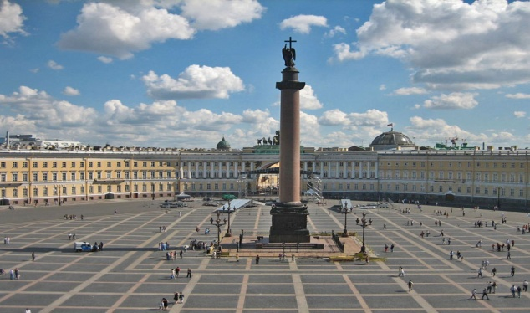 Г
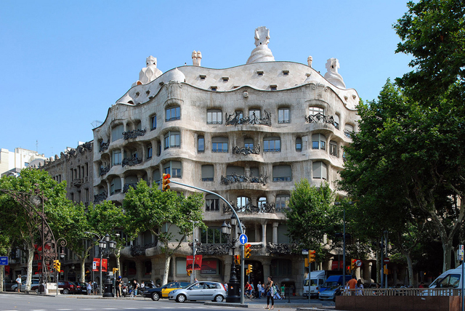 Д | 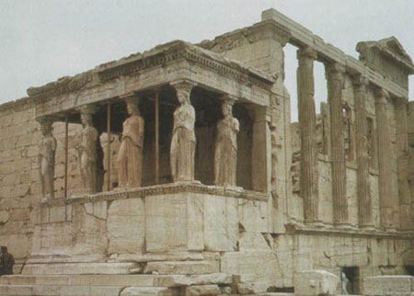 Е
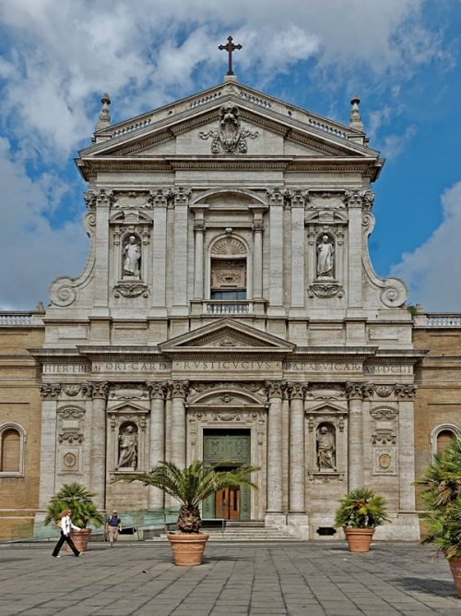 Ж | 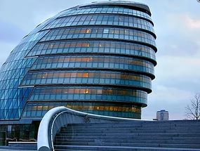 З

Буква | А | Б | В | Г | Д | Е | Ж | З
Стиль
Максимум 8 баллов
- Определите художественное полотно по фрагменту.
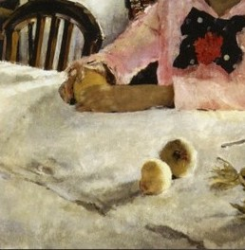
1. Напишите название работы

2. Укажите автора работы
- Кто изображен на картине
4. Определите общее настроение работы.

- Укажите время написания картины
6. Укажите характерные черты искусства этого времени.

7. Укажите известные работы этого же художника.

8. Укажите известные вам работы этого же жанра

Максимум 8 баллов
Задание 7
Даны 10 понятий и 9 определений. Соотнесите понятия с их определениями. Вставьте соответствующие буквы в таблицу. Дайте определения оставшемуся понятию.
1 –Волюта. 2 – Курос. 3 –Театрон. 4 –Ваганты. 5 –Донжон. 6 –Филигрань. 7 –Пинакотека. 8 –Энкаустика. 9 –Инсула.10 - Квадриум. 11 –Антреприза.
А. Вид ювелирной техники, ажурный или напаянный на металл узор из металлических нитей
Б. Бродячие поэты во Франции, Италии,Германии, сатирически обличавшие тунеядство,лицемерие монахов, воспевающие радость жизни и любви
В. Орнаментальное украшение в виде завитка или спирали в ионической капители.
Г. Помещение для хранения произведений живописи
Д. Места для зрителей, расположенные на склоне холма.
Е. Архаическая обнаженная статуя юноши-атлета
Ж. Главная башня в средневековом укрепленном замке, служащая жилищем феодалу, и последним убежищем во время осады.
З. Восковая живопись по дереву или ткани, выполненная горячими восковыми красками
И. Многоэтажный дом для римских плебеев.
К. Вторая ступень семи свободных искусств, состоящая из геометрии, астрономии, арифметики и музыки.
Таблица к заданию
N | 1 | 2 | 3 | 4 | 5 | 6 | 7 | 8 | 9 | 10
Буквы
Определение:
Максимум 12 баллов: по 1 баллу за каждое верно установленное соответствие, 2 балла за верное определение понятия.
Задание 8
Расшифруйте имена, записанные в первом столбике (используя все буквы в ряду), запишите их во второй столбик и установите соответствие получившихся авторов с произведением искусства в третьем столбике, соединив стрелкой:
 | Автор | Произведение
АДИЛ |  | «Волшебная флейта»
ПЧЛИНА |  | «Завтрак на траве»
НМАЕ |  | «Герника»
АМОРТЦ |  | «Лицо войны»
СОАИСКП |  | «Золотая лихорадка»
Максимум 10 баллов: по 1 баллу за каждую верную расшифровку, по 1 баллу за каждое верно установленное соответствие.

Время выполнения до 60 минут
Максимальный балл за выполнение работы 82 балла

